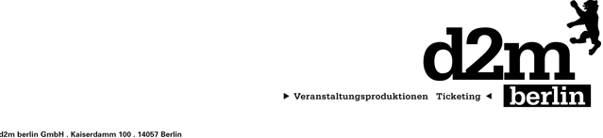

AXEL HACKE
„Axel Hacke liest und erzählt“

Axel Hackes Lesungen sind Unikate, kein Abend ist wie der andere. Da hockt nicht einer hinter einem Tisch mit Wasserglas und Lampe und trägt aus seinem neuen Buch vor, wie das üblich ist, nein, Hacke sitzt auf einem Stuhl, redet über das Leben, erzählt von seiner Arbeit und hat alles dabei, was er im Leben geschrieben hat, na gut, eine Menge von dem – und das ist sehr viel: tausende von Kolumnen aus dem Magazin der Süddeutschen Zeitung und dazu einen Stapel von Büchern, vom Kleinen Erziehungsberater bis zur legendären Wumbaba-Trilogie über missverstandene Liedtexte, von den sehr lustigen Speisekarten Oberst von Huhns bis zu seinem Werk Über den Anstand in schwierigen Zeiten ....
Und natürlich geht es, sehr ausführlich sogar, diesmal auch um sein allerneuestes Buch: Wozu wir da sind. Walter Wemuts Handreichungen für ein gelungenes Leben, der ebenso furiose wie entspannt-heitere Monolog eines hauptberuflichen Nachruf-Autors über die großen Fragen unserer Existenz.
So entsteht jeden Abend – wenn es gut geht (und meistens geht es ja doch gut) – ein neues kleines Lese-Kunstwerk, in dem die hergebrachten Trennungen von ernst und unterhaltsam nichts bedeuten, weil in so einem Abend alles drin ist, das Heitere, das Philosophische und das brüllend Lustige. Man weiß nur vorher nie so genau: was?

Kontakt Berlin, Brandenburg, Mecklenburg-Vorpommern, westdeutsche Städte:
Thomas Kirch / tk@d2mberlin.de / 030 – 755 492 551

Kontakt Sachsen, Sachsen-Anhalt, Thüringen:
Katja Stondzik / ks@d2mberlin.de / 0341 - 44 25 84 25

